*TD 3* *THEOREMES GENERAUX DANS LES CIRCUITS*

Exercice 1

Déterminer pour le circuit suivant la valeur de l’intensité du courant dans chaque branche.

Aide : utiliser le théorème de superposition

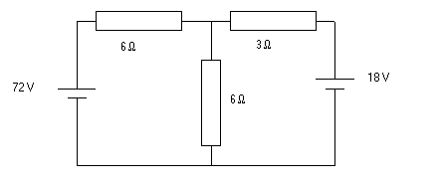

Exercice 2

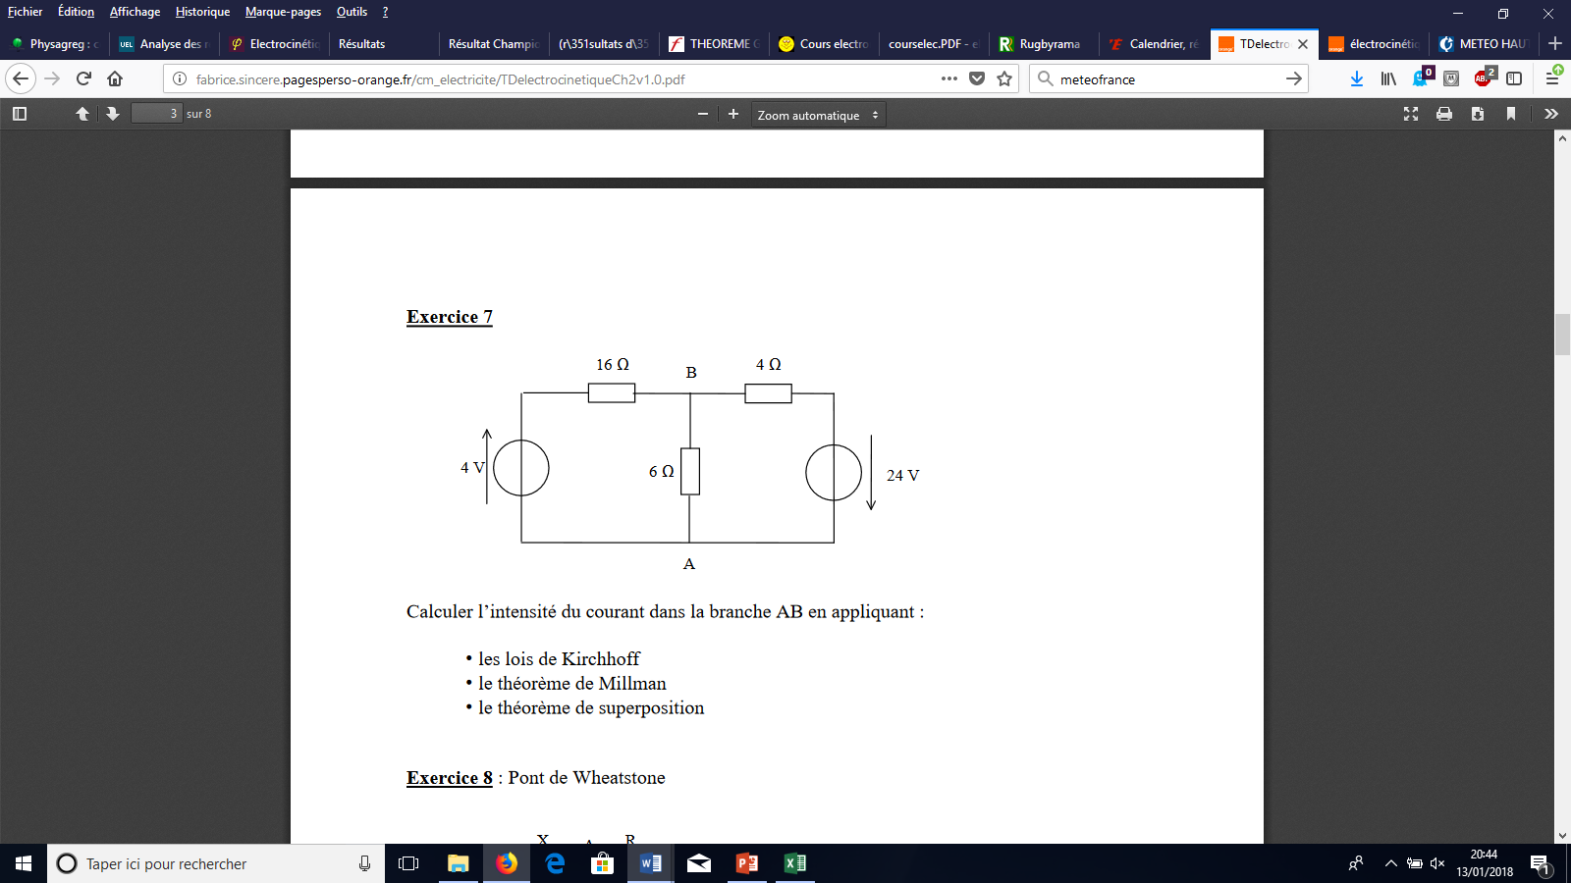

Calculer l’intensité du courant dans la branche AB en appliquant :

- les lois de Kirchhoff (loi des nœuds et loi des mailles)

- le théorème de Millman (aide : on pourra fixer le potentiel A à 0 V)

- le théorème de superposition

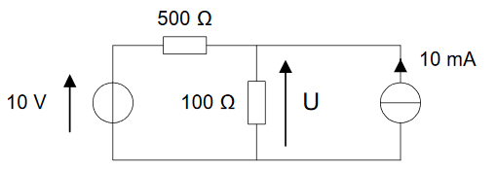

Exercice 3

Déterminer la valeur de U

Exercice 4

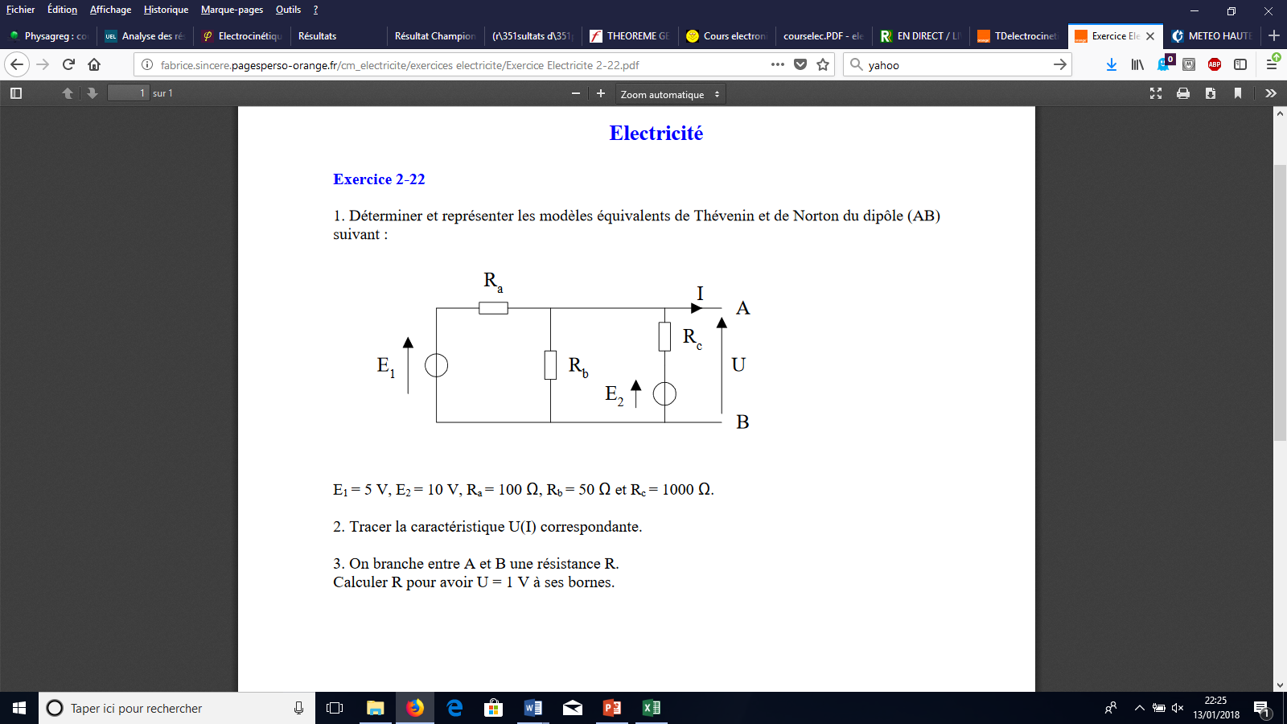1. Déterminer et représenter les modèles de Thévenin et de Norton équivalents au dipôle AB.

E1 = 5 V, E2 = 10 V, Ra = 100 Ω, Rb = 50 Ω et Rc = 1000 Ω

2. On branche entre A et B une résistance R. Déterminer la valeur de R pour avoir U = 1 V à ses bornes.

Exercice 5

On considère le circuit suivant :

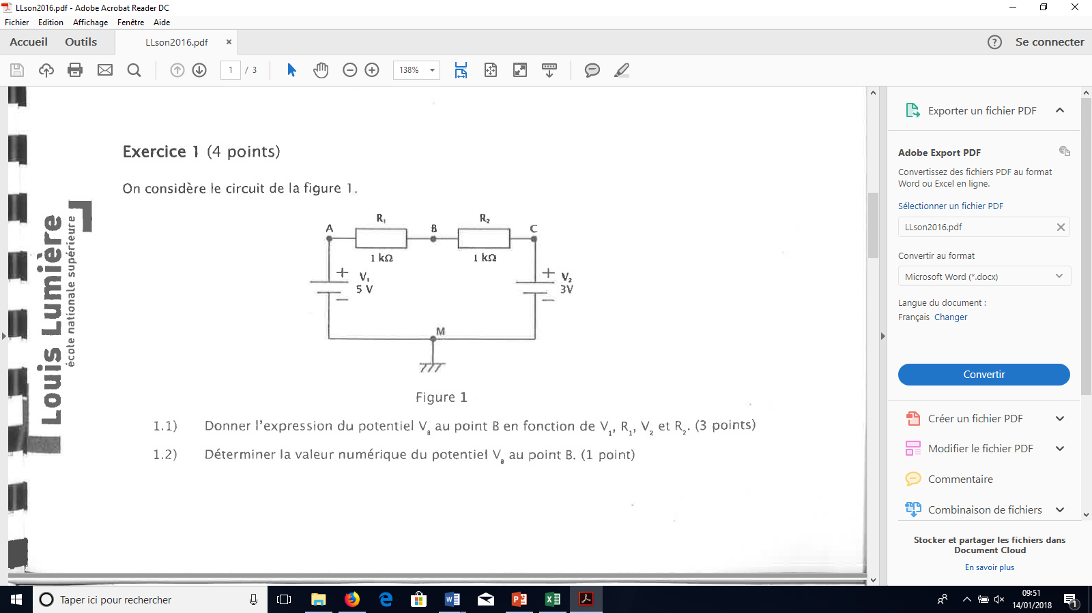

1. Donner l’expression du potentiel VB au point VB en fonction de V1, R1, V2 et R2.

2. Déterminer la valeur numérique de VB.

Exercice 6

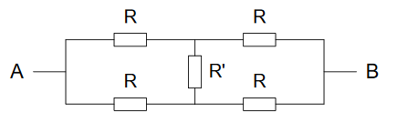

Le montage ci-dessus est alimenté par une tension UAB = 2 V.

1. Quelle est l’intensité du courant électrique circulant dans la résistance R’ ?

2. En déduire la résistance équivalente vue des points A et B.

3. Calculer le courant circulant dans les différentes résistances.

AN : R = 1 kΩ et R’ = 10 kΩ

Exercice 7

Chercher les modèles de Thévenin et Norton des circuits suivants :

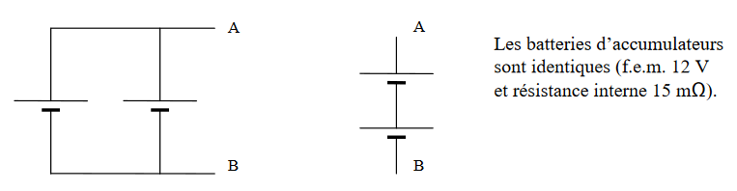

Les batteries sont identiques (f.e.m 12 V et résistance interne 15 mΩ)